中国滑水潜水摩托艇运动联合会
潜水协会会费（CMAS）标准

一、团体会员
1、团体会员入会（初次） 5000元（含第一年年费，不足一年按一年算）
2、团体会员会费（每年） 1000元

注：团体会员入会条件详见《体育总局水上中心关于申请加入中国潜协、潜水证办理、教练员更新、证件补办等相关事宜的通知》

二、潜水员Plongeur Diver Buceador入会
1、一、二星潜水员教材费用 200元
2、个人会员入会初次（一星潜水员） 300元（包含办证费用200元，但不包含教材）
3、二星潜水员 300元
4、三星潜水员 350元
5、四星潜水员 400元
注：以上潜水员证为终身制，证卡如有遗失补正费用统一为200元
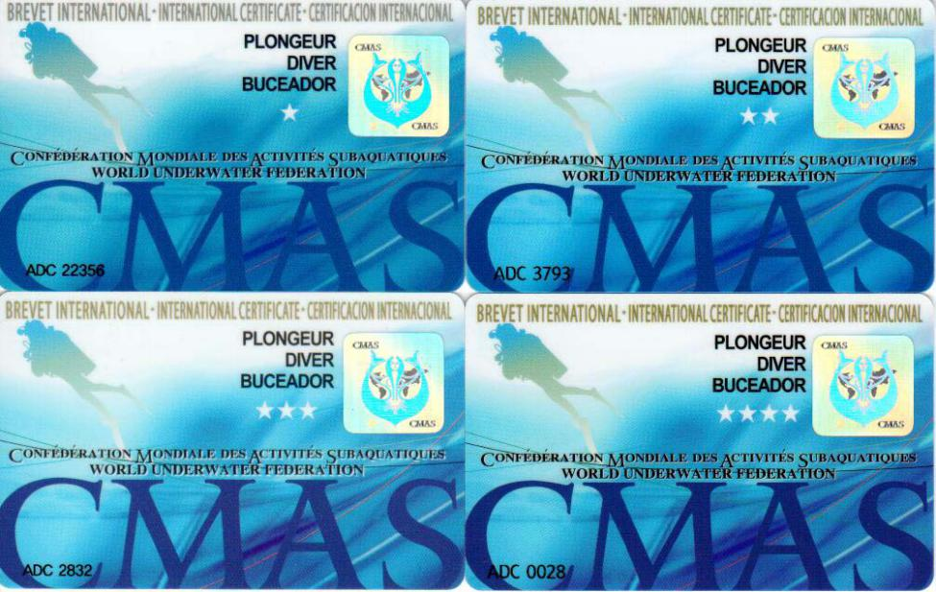

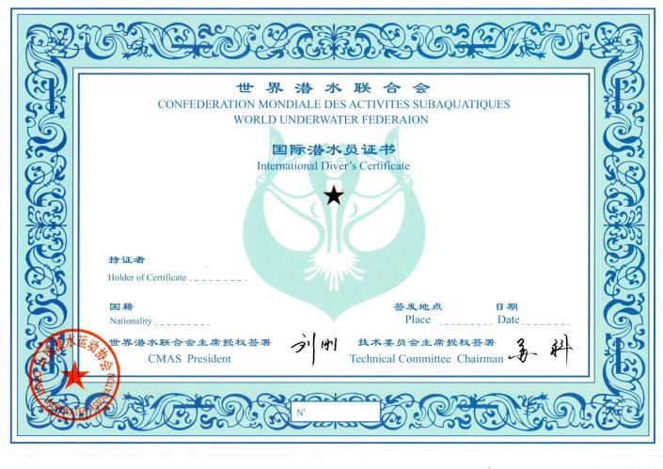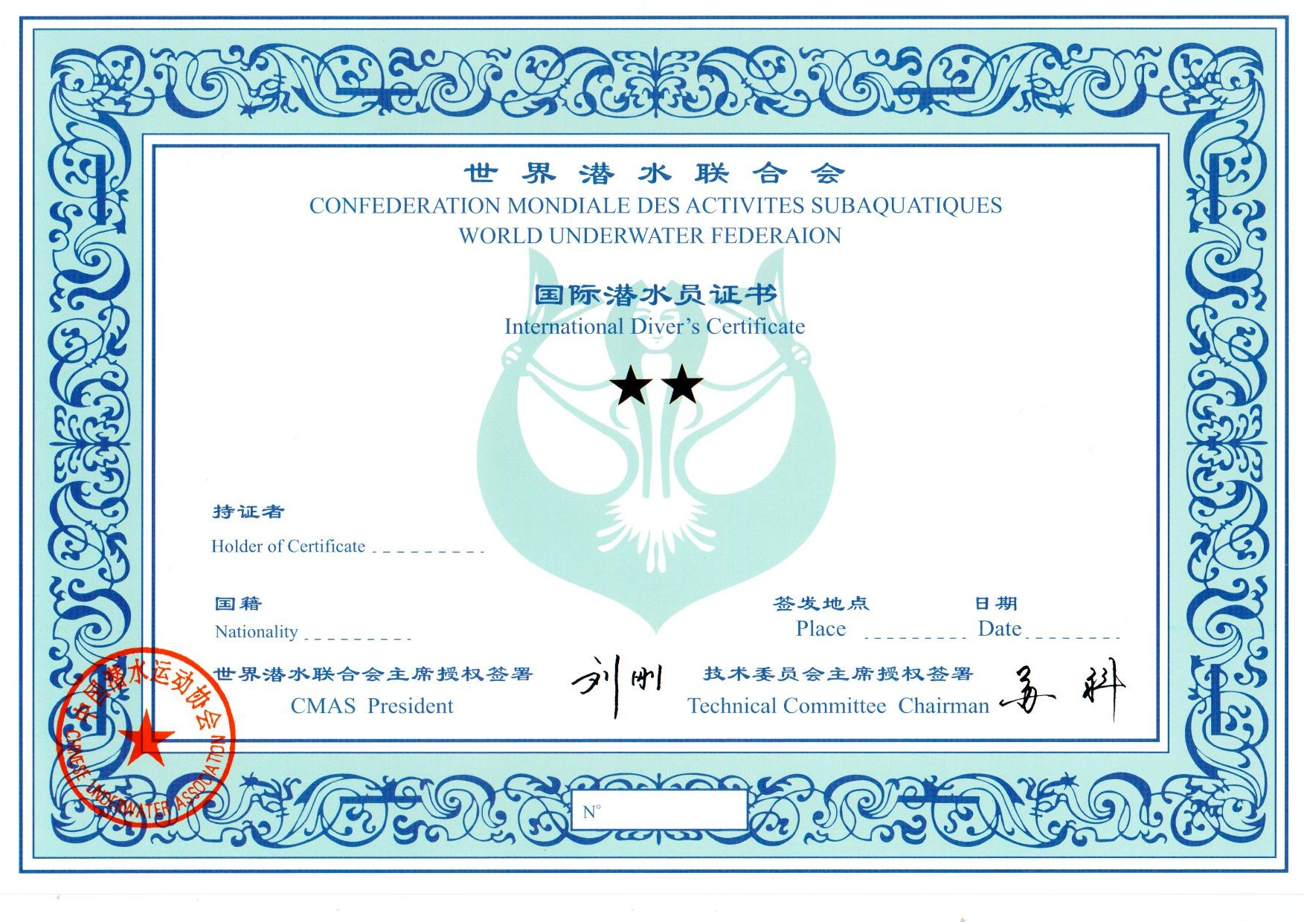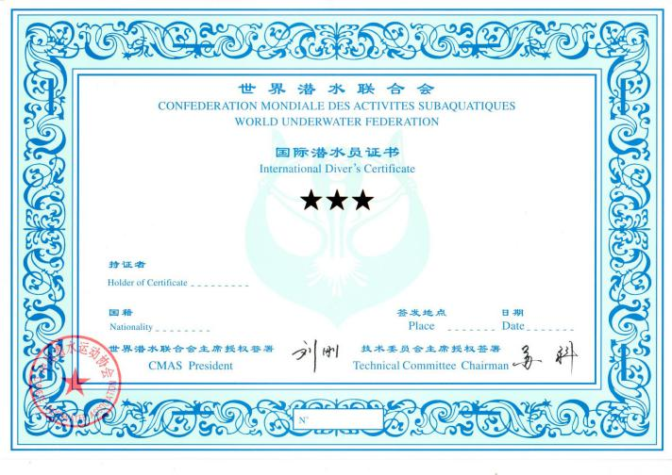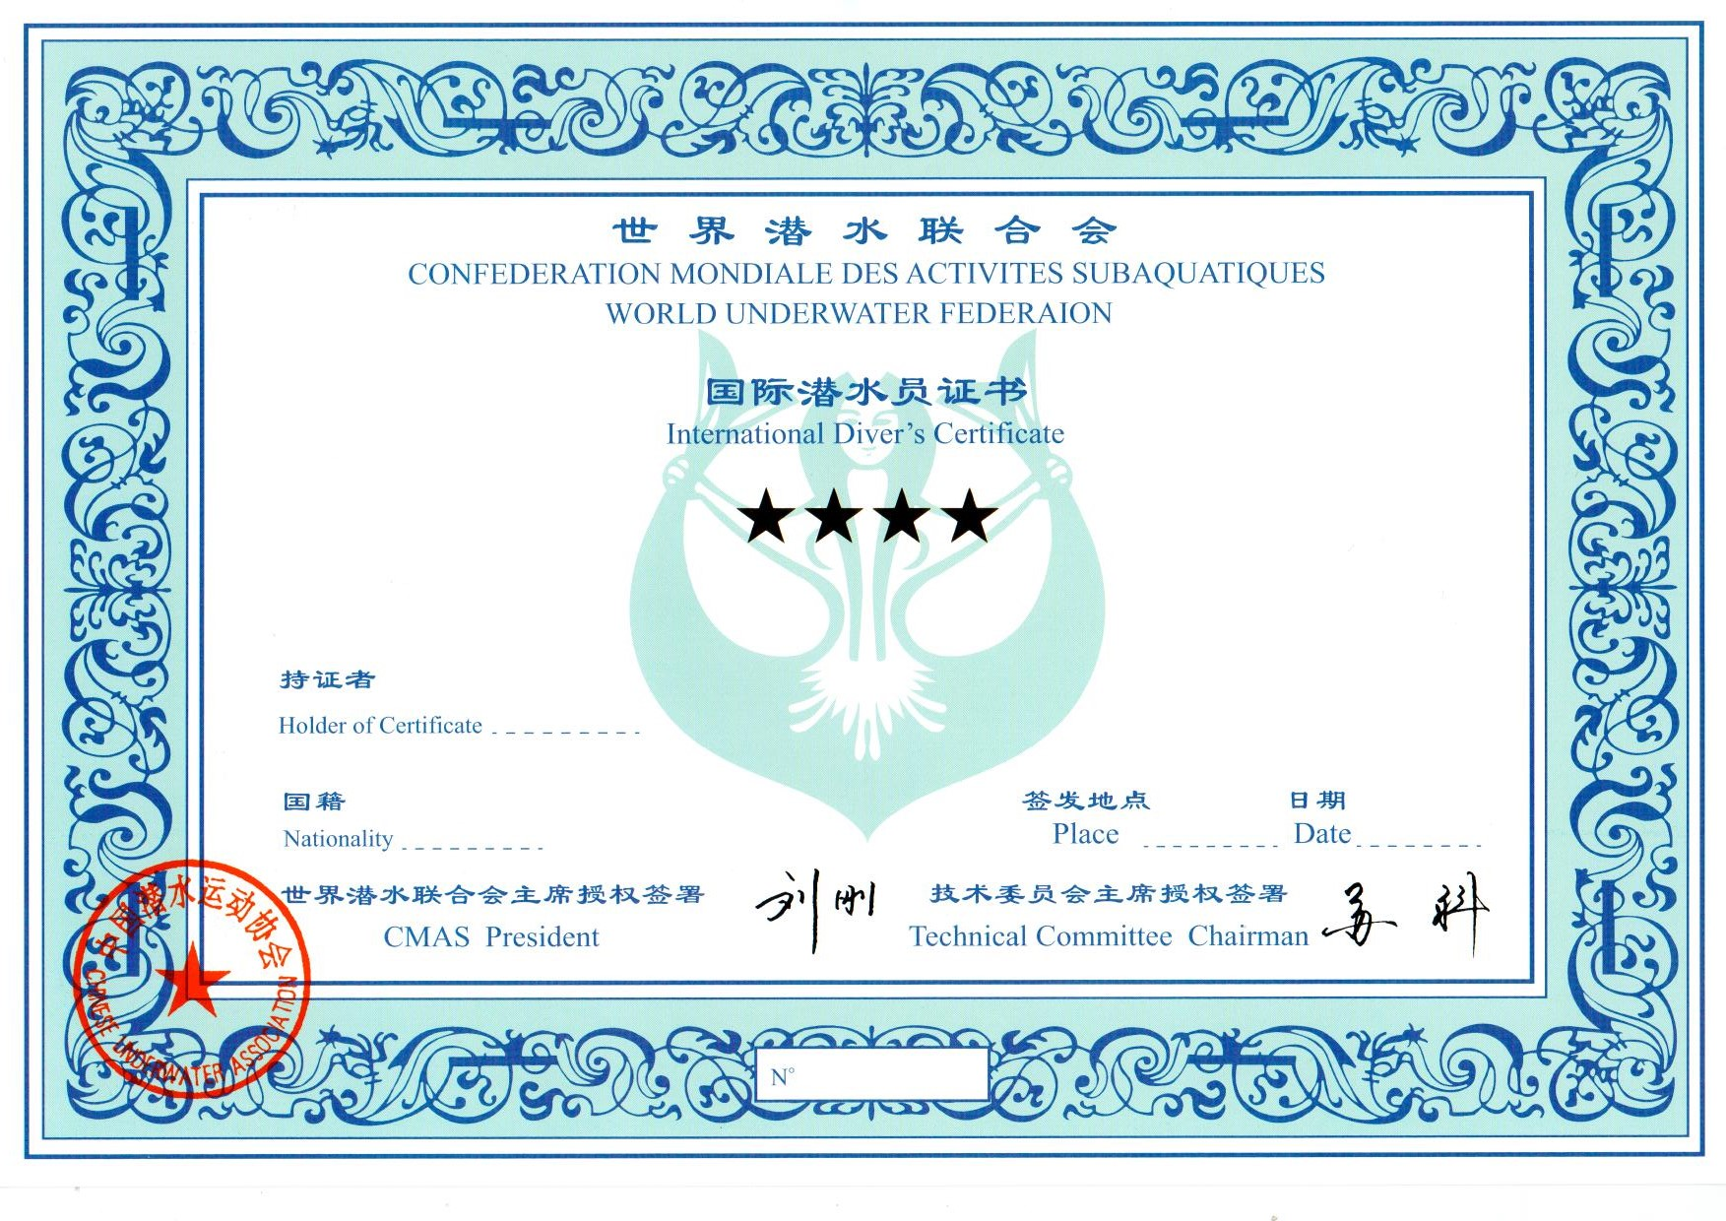

三、教练员Moniteur Instructor入会
1、一星教练员 500元
2、二星教练员 500元
3、三星教练员 500元
4、教练员资格更新（每2年）200元
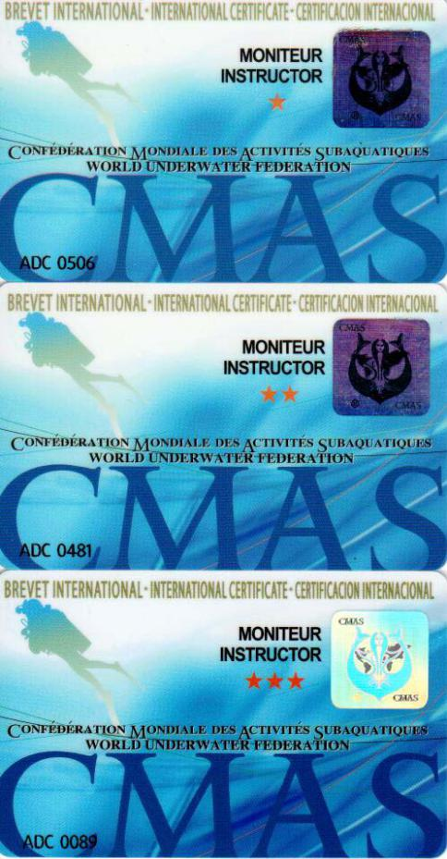

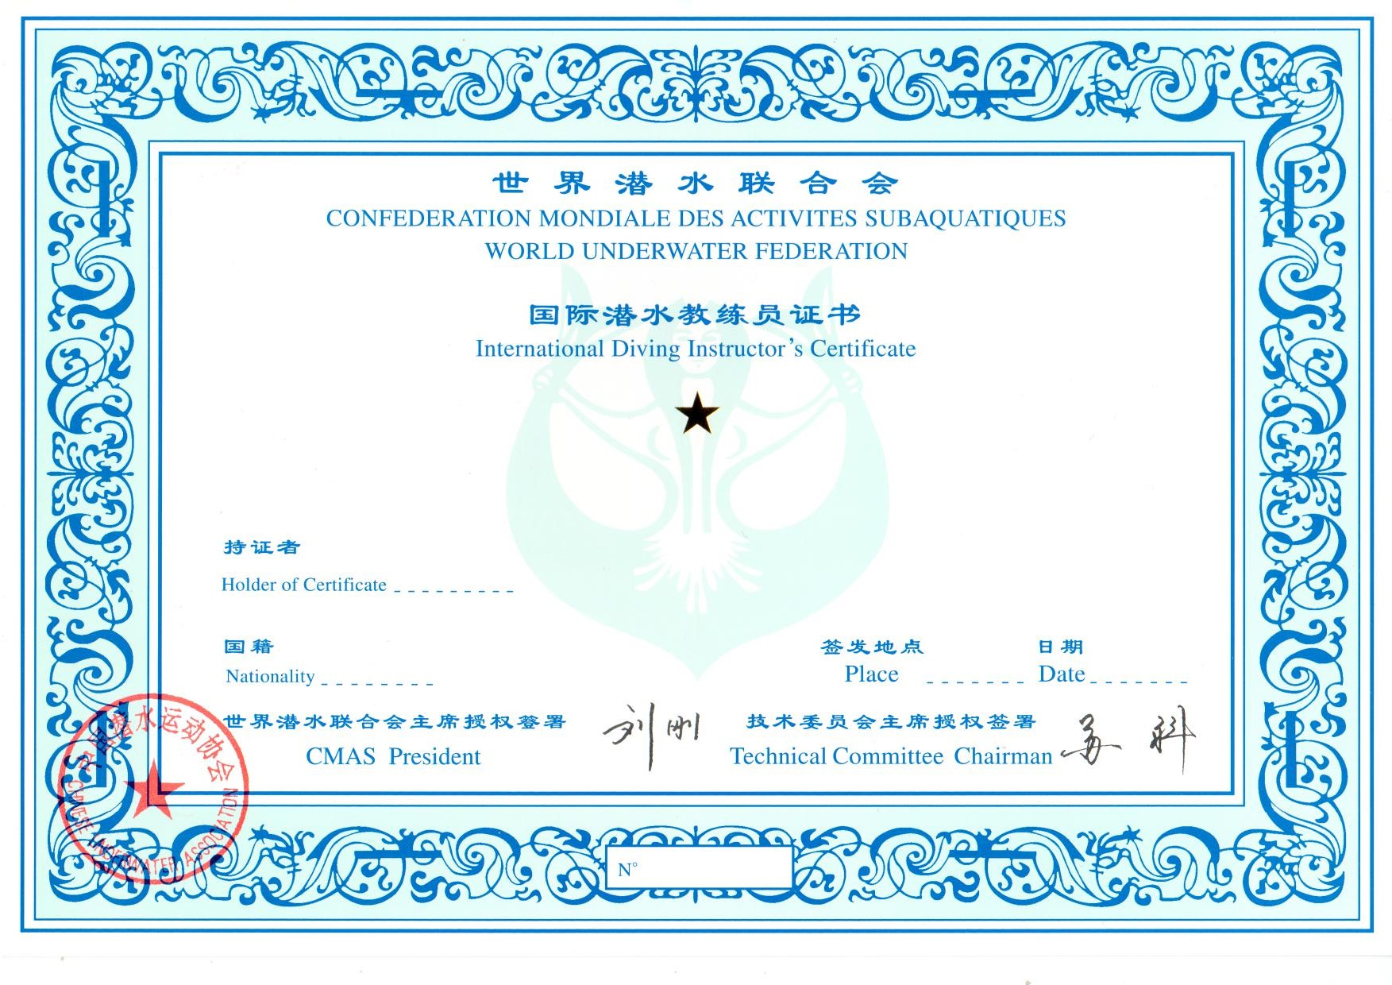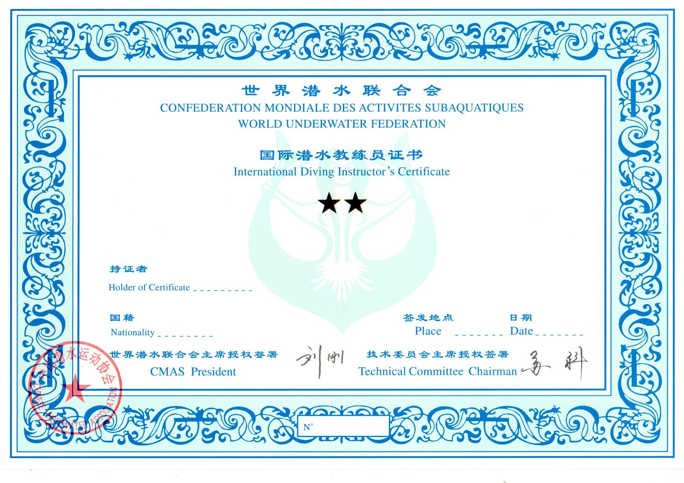
注：三星级教练为最高级别教练，只有教练卡没有纸质证书
四、儿童潜水员Plongree Enfant Children Diving Buceo Infantil入会
1、铜海豚 300元
2、银海豚 300元
3、金海豚 300元
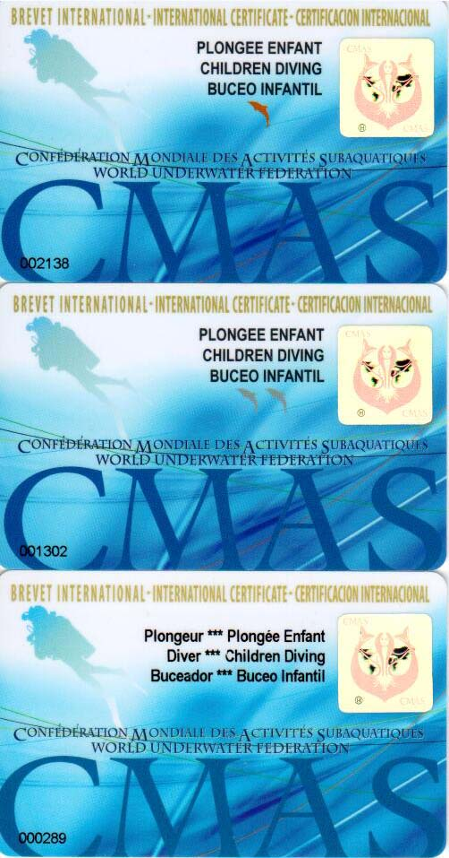
注：儿童潜水员年龄要求为未满16周岁的儿童及青少年，该级别没有纸质证书

注：以上所有证卡均含制作费用、购卡费用、邮寄费用及纸质证书费用。所有级别个人会员自制卡之日起向后顺延约2个月即可在CUA.CN网站上查询到证卡相关信息。该收费标准自1997年制定延续至今。

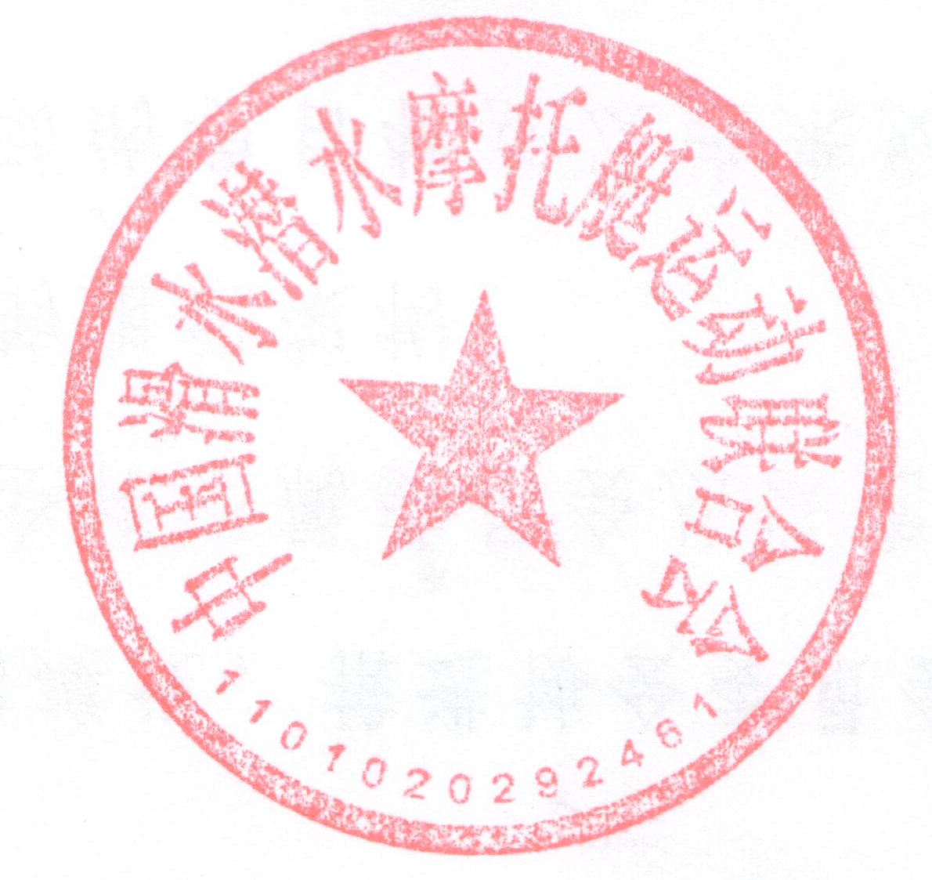

中国滑水潜水摩托艇运动联合会（CSUPF）
China water Ski、Underwater&Powerboat Federation
2018年4月30日

